 TW-HY123填料吸收实验装置

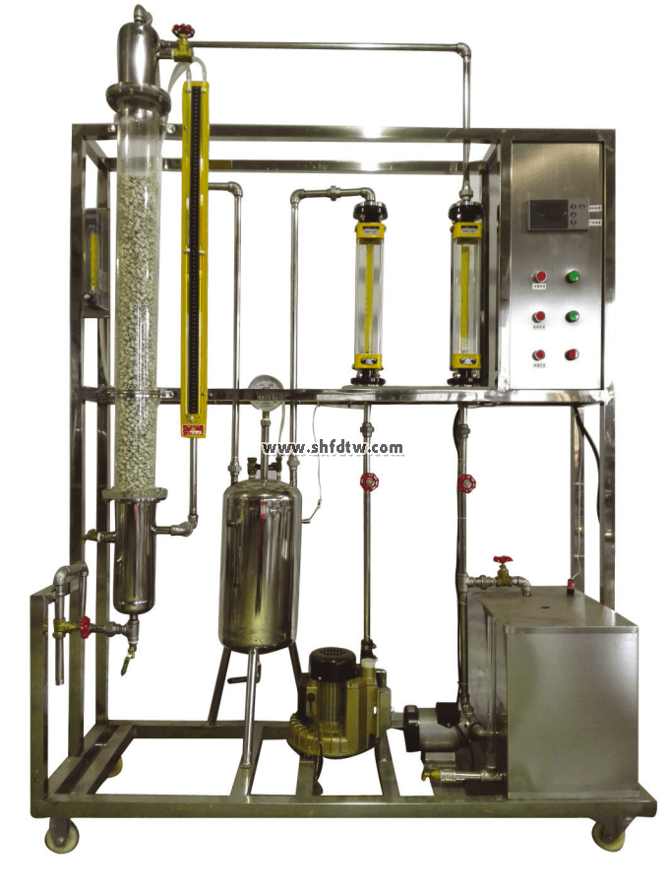

装置特点

1、整个装置美观大气，结构设计合理，整体感强，能够充分体现现代化实验装置的概念。  
2、设备整体为自行式框架结构，并安装有禁锢脚，便于系统的拆卸检修和搬运。  
3、整套设备除去特殊材料外均采用工业用304不锈钢制造，所有装备均进行精细抛光处理，体现了整个装置的工艺完美性。  
4、全塔气液接触现象可视。  
5、本实验装置采用二氧化碳——水体系。CO2气体无味、无毒、廉价，所以气体吸收实验常选择CO2作为溶质组分。  
6、塔中部有液体再分布器，塔底部有栅板式填料支承装置。填料塔底部有液封装置，以避免气体泄漏。  
7、装置设计可360度观察，实现全方位教学与实验。  
  
装置功能  
1、了解填料吸收塔的结构、流程及操作方法。  
2、观察填料吸收塔的流体力学行为并测定在干、湿填料状态下填料层压降与空塔气速的关系。  
3、测定总传质系数Kya，并了解其影响因素。  
  
设计参数  
液相体积传质系数 ：0.006—0.02（ m/s）。  
空气流量：0.4～4.0m3/h。  
二氧化碳流量：0.16～1.6L/min。  
填料塔压降：0.6—1.5KPa；常温、常压操作。  
  
公用设施  
水：装置自带304不锈钢水箱，连接自来水。实验时经离心泵进入吸收塔，循环使用。  
电：电压AC220V，功率1.5KW，标准单相三线制。每个实验室需配置1~2个接地点（安全地及信号地）。  
气：空气来自风机（自带气源），CO2来自气体钢瓶。  
实验物料：水-- CO2。  
外配设备：二氧化碳钢瓶及减压阀、化学分析仪（用户自配）。  
  
主要设备  
玻璃填料吸收塔：,内装φ10×10mm拉西环不锈钢填料；填料塔内径 D=90mm。  
吸收塔填料层有效高度Z＝800mm。　　　  
LZB-3 CO2转子流量计： 流量范围 0.16～1.6L/min 。  
LZB-15 空气转子流量计：流量范围0.4～4.0m3/h。     
LZB-15水转子流量计：流量范围16～160L/h。      
宇电AI702M多路温度数字显示仪。  
压差计：U型压差计，观察上下塔压降变化。  
混合稳压罐：304不锈钢制作，对空气和二氧化碳气体充分混合、稳压后输入吸收塔  
鼓风机：旋涡气泵,功率 250W，最大流量30m3/h。  
不锈钢增压泵：功率90W，最大流量1m3/h。  
电器：接触器、开关、漏电保护空气开关。  
304不锈钢管路、管件及阀门。  
304不锈钢仪表柜：测控、电器设备在实验架上。

304不锈钢材质框架1500*500*2000mm(长×宽×高)，带脚轮及禁锢脚。

测控组成

|  |  |  |  |
| --- | --- | --- | --- |
| 变量 | 检测机构 | 显示机构 | 执行机构 |
| 液体进口温度 | Pt100铂电阻 | 数显仪表 | 无 |
| 气体进口温度 | Pt100铂电阻 | 数显仪表 | 无 |
| 液体流量 | 转子流量计 | 流量计就地显示 | 手动阀门 |
| CO2流量 | 转子流量计 | 流量计就地显示 | 手动阀门 |
| 空气流量 | 转子流量计 | 流量计就地显示 | 手动阀门 |
| 塔体压降 | U型压力计 | 就地显示 | 无 |
| CO2液体浓度 | 化学分析 |  |  |